1. **КРАСНОГВАРДЕЙСКИЙ РАЙОН**
2. **ЗЕМСКОЕ СОБРАНИЕ**
3. **ПАЛАТОВСКОГО СЕЛЬСКОГО ПОСЕЛЕНИЯ**
4. **МУНИЦИПАЛЬНОГО РАЙОНА «КРАСНОГВАРДЕЙСКИЙ РАЙОН» БЕЛГОРОДСКОЙ ОБЛАСТИ ПЯТОЕ СОЗЫВА**
5. **Двадцать первое заседание**
6. РЕШЕНИЕ
7. **Палатово**
8. 25 января 2025 года № 4

**О проекте решения земского собрания Палатовского сельского поселения «О внесении изменений и дополнений в Устав Палатовского сельского поселения муниципального района «Красногвардейского район» Белгородской области**

Руководствуясь статьями 28, 44 Федерального закона от 6 октября 2003 года №131-Ф3 «Об общих принципах организации местного самоуправления в Российской Федерации», в соответствии с Уставом Палатовского сельского поселения муниципального района «Красногвардейского район» Белгородской области, земское собрание Палатовского сельского поселения р е ш и л о:

1.Одобрить проект решения земского собрания Палатовского сельского поселения «О внесении изменений в Устав Палатовского сельского поселения муниципального района «Красногвардейский район» Белгородской области» и обнародовать его путем размещения на сайте Палатовского сельского поселения <http://palatovskoe-r31.gosweb.gosuslugi.ru./>, вывешивания в общедоступных местах Палатовского сельского поселения.

2. Утвердить:

2.1. Порядок участия граждан в обсуждении проекта решения земского собрания Палатовского сельского поселения «О внесении изменений и дополнений в Устав Палатовского сельского поселения муниципального района «Красногвардейский район» Белгородской области»

2.2. Порядок учета предложений по проекту решения земского собрания Палатовского сельского поселения «О внесении изменений и дополнений в Устав Палатовского сельского поселения муниципального района «Красногвардейский район» Белгородской области»

2.3. Состав рабочей группы по разработке проекта решения земского собрания Палатовского сельского поселения «О внесении изменений и дополнений в Устав Палатовского сельского поселения муниципального района «Красногвардейский район» Белгородской области» (приложение №3).

3. Главе Палатовского сельского поселения (Черкасова А.В.) обнародовать настоящее решение путём вывешивания в общедоступных местах: администрация сельского поселения, Палатовский сельский Дом культуры, МБОУ «Палатовская средняя общеобразовательная школа», и разместить на официальном сайте администрации Палатовского сельского поселения по адресу: http:// palatovskoe-r3.gosweb.gosuslugi.ru.

4. Контроль за исполнением настоящего распоряжения возложить на главу Палатовского сельского поселения Черкасову А.В.

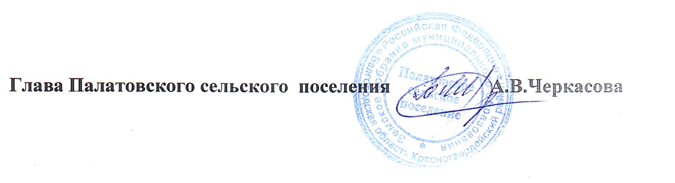

**Проект**

**КРАСНОГВАРДЕЙСКИЙ РАЙОН**

**ЗЕМСКОЕ СОБРАНИЕ**

**ПАЛАТОВСКОГО СЕЛЬСКОГО ПОСЕЛЕНИЯ**

**МУНИЦИПАЛЬНОГО РАЙОНА «КРАСНОГВАРДЕЙСКИЙ РАЙОН» БЕЛГОРОДСКОЙ ОБЛАСТИ ПЯТОГО СОЗЫВА**

**________________________ заседание**

РЕШЕНИЕ

**Палатово**

**«____» _______________ 20___ года №__**

**О внесении изменений и дополнений в Устав Палатовского сельского поселения муниципального района «Красногвардейский район» Белгородской области**

В целях приведения Устава Палатовского сельского поселения муниципального района «Красногвардейский район» Белгородской области в соответствие с Федеральным законом от 6 октября 2003 года № 131-ФЗ «Об общих принципах организации местного самоуправления в Российской Федерации», а также руководствуясь законом Белгородской области от 24.09.2007 № 150 «Об особенностях организации муниципальной службы в Белгородской области» земское собрание Палатовского сельского поселения **р е ш и л о:**

1. Внести в Устав Палатовского сельского поселения муниципального района «Красногвардейский район» Белгородской области, принятый решением земского собрания Палатовского сельского поселения от «10» июля 2007 г. № 1 (далее – Устав), следующие изменения:

1.1. В статье 5 Устава:

- пункт 7 части 1 изложить в следующей редакции:

«7) публичные слушания, общественные обсуждения;».

1.2. В статье 6 Устава:

- абзац второй части 4.1 признать утратившим силу;

- абзац первый части 4.3 дополнить словами «(далее – официальный сайт сельского поселения)».

- часть 5 изложить в следующей редакции:

«5. Обеспечение исполнения полномочий органов местного самоуправления сельского поселения или лица, замещающего муниципальную должность, осуществляют муниципальные служащие.

Муниципальным служащим предоставляются гарантии в соответствии с Федеральным законом от 02.03.2007 № 25-ФЗ «О муниципальной службе в Российской Федерации».

Муниципальным служащим, за счет средств местного бюджета, предоставляются дополнительные гарантии, аналогичные дополнительным гарантиям, установленным для государственных гражданских служащих Белгородской области.

Порядок предоставления дополнительных гарантий определяется решением земского собрания сельского поселения.»

1.3. В части 1.2 статьи 19 Устава слова «законодательных (представительных) органов государственной власти» заменить словами «законодательных органов».

1.4. В статье 25 Устава:

- часть 5 признать утратившей силу;

- цифровое обозначение части 6.2 при втором упоминании изменить на 6.3;

2. Принять настоящее решение.

3. Направить настоящее решение в Управление Министерства юстиции Российской Федерации по Белгородской области для государственной регистрации и официального опубликования на портале Министерства юстиции Российской Федерации «Нормативные правовые акты в Российской Федерации» (pravo.minjust.ru, право-минюст.рф).

4. Настоящее решение после его государственной регистрации официально опубликовать в сетевом издании «Знамя труда-31» (https://gazeta-trud.ru/).

**Глава Палатовского**

**сельского поселения А.В.Черкасова**